Uitgangspunt scholen van PlatOO
- Onderwijs binnen een groep.
- Streven om zich dicht mogelijk aan te sluiten bij de onderwijsbehoefte van elk kind.
- Samen met kind en ouders.
- Vanuit een onderzoekende houding op zoek gaan naar mogelijkheden en kansen voor een kind.
- Samen met ouders op zoek of we met extra hulp een voldoende passende plek zijn.
- Samen met ouders onderzoeken wat wel een passende onderwijsplek is als wij dat niet zijn.
Elke school handelt volgens een vastgestelde (aanmeld)procedure (zie bijlage 1).

Kader van de basis- en extra ondersteuning binnen de scholen van PlatOO
- Krachtige basisondersteuning. Dit betekent dat veel extra ondersteuning is geïntegreerd in het onderwijs in de groep. Zowel pedagogisch als didactisch ligt daar het accent.
- Om dit te realiseren zijn er naast ondersteuningsmogelijkheden vanuit de ondersteuningsstructuur van de eigen school ook mogelijkheden om gebruik te maken van bovenschoolse expertise en expertise van andere PlatOO-scholen. Afhankelijk van de situatie valt deze ondersteuning binnen de basisondersteuning van de school of de extra ondersteuning.

Zowel de basisondersteuning als de extra ondersteuning is gericht op kinderen met specifieke onderwijsbehoeften richt zich op sociaal-emotionele en/of gedragsondersteuning, leer- en ontwikkelings-ondersteuning, fysiek medische ondersteuning.

Binnen de ondersteuningstructuur van alle scholen wordt uitgegaan van:
- Vijf niveaus van ondersteuning (ondersteuningspiramide).
- Een cyclisch proces waarbij continue wordt gekeken naar kindkenmerken – onderwijs- en ondersteuningsbehoefte, geboden aanbod, ontwikkeling, welbevinden en resultaten.

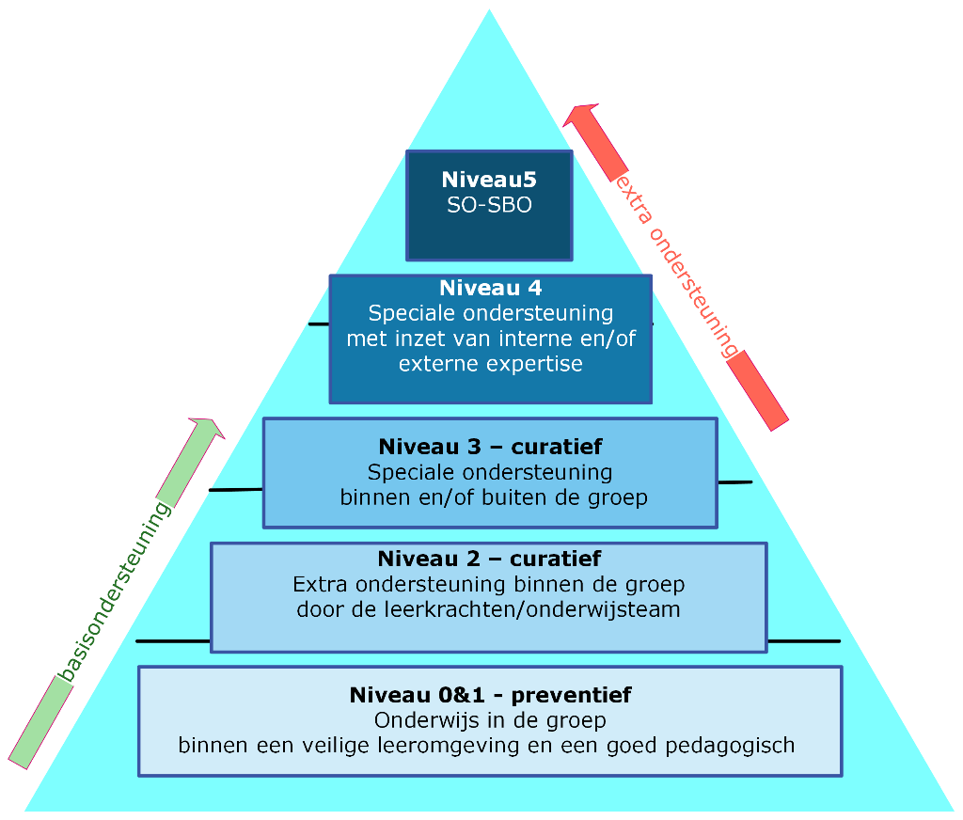

Ondersteuningsstructuur binnen de school

Inrichting schoolorganisatie - ondersteuningsteams

wie | wat
Leraren:  3 fulltime  4 parttime (2 tot 4 dagen) | - verantwoordelijk voor dagelijkse gang van zaken in  de klas  - 1e aanspreekpunt ouders  - Om maatwerk te realiseren werken we volgens het document “Handelingsgericht werken”.
Teamgecentreerde organisatiestructuur | We hebben twee onderwijsteams, namelijk onderwijsteam het jonge kind (groep 1 t/m 4) en onderwijsteam het oudere kind (groep 4 t/m 8). Uitgangspunt is dat de leraar de professional is. De leraren zijn in hun onderwijsteam gezamenlijk verantwoordelijk voor het onderwijs van leerlingen.  Ieder onderwijsteam heeft een procesbegeleider (lid van het team). Iedere leraar is lid van een expertteam. De leden van de expertteams ontwikkelen het specialisme en dragen zorg voor doorgaande leerlijnen in het vakgebied.  Schooljaar 2023-2024 zijn de leraren verdeeld over de expertteams 'Talentontwikkeling en Brainport'.
Kwaliteitscoördinator | Zij heeft een helikopterview en is het aanspreekpunt leraren voor:  - ondersteuningsvragen en uitgezette trajecten  - ondersteuning bij signalering/analyseren/diagnosticeren/ plannen en organiseren  - coaching leraren  - voorwerk schoolzelfevaluatie (SZE)  - ondersteunen directie m.b.t. (onderwijskundig) beleid in relatie tot basisondersteuning
Directeur | Vormt samen met de kwaliteitscoördinator het zorgteam.  Is eindverantwoordelijk voor de leerlingenzorg op de school.
Coördinatoren | We hebben verschillende coördinatoren, die vanuit hun expertrol zorgdragen voor het behoud en verdere ontwikkeling van hun gebied in de school; o.a. de coördinator excellentie, cultuur, PR, NT2, ICT.

Actuele inzet lopend schooljaar is opgenomen in het jaarplan/formatieplan

Specifieke expertise binnen de school - ambulante taken
Toelichting taken/activiteiten in bijlage 2. Actuele inzet lopend schooljaar is opgenomen in het jaarplan/formatieplan, contactgegevens op de website van de school.

- Coördinator leerlingenondersteuning / Kwaliteitscoördinator
- Coördinator excellentie
- Schoolcontactpersoon (ook vertrouwenspersoon voor kinderen)
- Coördinatie ICT en techniek

De school kan een beroep doen op binnen PlatOO aanwezige specialisten (o.a. gedragsdeskundigen - excellentiebrigade). Afhankelijk van de situatie valt deze ondersteuning binnen de basisondersteuning van de school of de extra ondersteuning.
Er is sprake van een actieve samenwerking met ouders en externe partners (dyslexiebehandelaars, afstemming met CMD, JGZ (schoolarts-jeugdverpleegkundige), ingeschakelde externe ondersteuners, ambulante ondersteuners/expertise cluster 1 en 2).

In bijlage 3 staan linken naar schoolspecifieke plannen en protocollen/kwaliteitskaarten gekoppeld aan de basisondersteuning van de school.

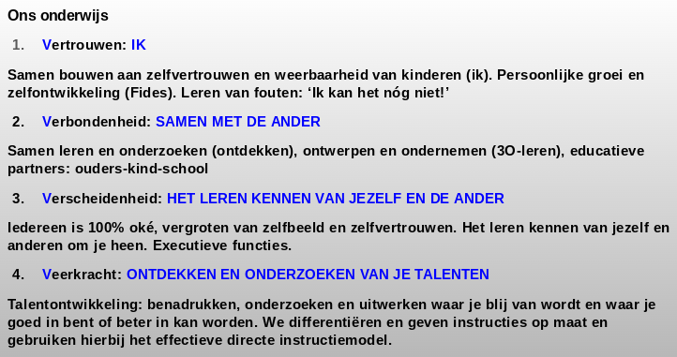

Extra ondersteuning en Ontwikkelingsperspectief
Als kinderen extra ondersteuning, bovenop de afgesproken basisondersteuning binnen het samenwerkingsverband ontvangen wordt door de school in samenspraak met ouders een ontwikkelingsperspectief (OPP) opgesteld. Het handelingsdeel van het OPP wordt samen met ouders en indien mogelijk met het kind vastgesteld.
Vanuit het goed in beeld brengen van kind wordt doelgericht gewerkt vanuit de reguliere organisatie en/of vanuit specifieke ondersteuning. De richtlijnen binnen PlatOO worden hierbij gevolgd.

Uitgangspunt is steeds denken in kansen en mogelijkheden met inzet van interne en/of externe ondersteuning. Dat betekent de er geen vaststaande beschrijving is van het extra ondersteuningsaanbod.
Samenwerking met ouders en samenwerkingspartners (bijlage 4) staan centraal.
Op het moment dat we als school samen met ouders en externe expertise niet meer het best passende onderwijsaanbod voor een kind kunnen regelen, gaan we samen met ouders op zoek naar wat wel passend is.

Extra ondersteuning in grote lijnen (bijlage 4)
Het gaat hierbij om maatwerk en samenwerking met ouders en samenwerkingspartners.

Ambities
Ambities van de school zijn opgenomen in het schoolplan en jaarplan van de school.

Overzicht samenwerkingspartners (bijlage 5)

